-- 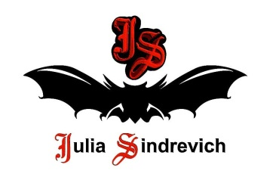
тел. (916) 544-44-44, e-mail: Juliasindrevich@yandex.ru www.juliasindrevich.ru
Прайс-лист МАСКИ, БАНДАНЫ, МИТЕНКИ
 | артикул | наименование товара | Цена х  кол-во, руб
Маски-снуды бюджетные БЕЗ пластиковых носовых фиксаторов
 | Маска_снуд_01чернджерси  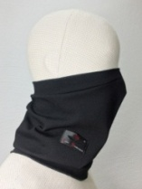 | Маска-трансформер с эргономичными вытачками, с одной центральной вытачкой на носу, эластичная, цвет черный,  - плотный трикотаж джерси вискоза+полиэстер+эластан (1шт);  - тонкий вискозный трикотаж (4шт).  Можно носить на лице как маску, на шее как шарф-снуд, на голове как повязку и как шапочку-бини.  Унисекс - подойдет как девушкам, так и юношам. | 500х5
 | Маска_снуд_01чернBalmain  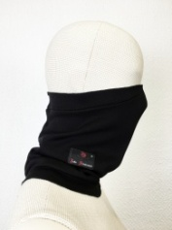 | Маска-трансформер с эргономичными вытачками, с одной центральной вытачкой на носу, эластичная, цвет угольно-черный, двусторонний (одна сторона гладкая, другая матовая) трикотаж Balmain 85%вискоза+15%полиамид+5%эластан.  Можно носить на лице как маску, на шее как шарф-снуд, на голове как повязку и как шапочку-бини. Унисекс - подойдет как девушкам, так и юношам. | 500х3
 | Маска_снуд_01ЛМчб  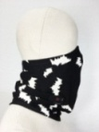 | Маска-трансформер с эргономичными вытачками, эластичная, цвет черный с белыми летучими мышами, тонкий трикотаж хлопок.  Можно носить как маску, как шарф-снуд.  Унисекс - подойдет как девушкам, так и юношам. | 500
 | Маска_снуд_01woman'sface  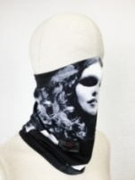 | Маска-трансформер с изображением женского лица, с эргономичными вытачками, с одной центральной вытачкой на носу, эластичная, цвет черно-белый, мягкий трикотаж вискоза с хлопком.  Можно носить на лице как маску, на шее как шарф-снуд, на голове как повязку и как шапочку-бини.  Митенки в комплекте. | 600х4
 | Маска_снуд_роспись  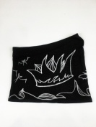 | Маска-трансформер с ручной росписью - графика в готическом стиле, с эргономичными вытачками, с одной центральной вытачкой на носу, эластичная, цвет черно-серебро, мягкий трикотаж вискоза с хлопком.  Можно носить на лице как маску, на шее как шарф-снуд, на голове как повязку и как шапочку-бини.  Роспись серебром - дополнительная защита от всякой нечисти... | 500х3
 | Маска_снуд_01сершерсть  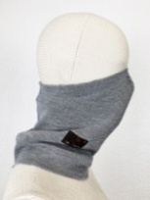 | Маска-трансформер с эргономичными вытачками, с одной центральной вытачкой на носу, эластичная, цвет светло-серый, трикотаж джерси HugoBoss, 85%шерсть+ 10%вискоза+5%эластан.  Можно носить на лице как маску, на шее как шарф-снуд, на голове как повязку и как шапочку-бини. Унисекс - подойдет как девушкам, так и юношам. | 600х3
 | Маска_снуд_02серджерси  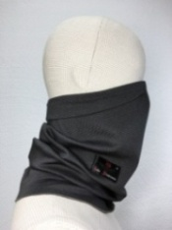 | Для байкеров. Под мотошлем.  Маска-трансформер с эргономичными вытачками, с 2-мя боковыми вытачками на носу носу (что позволяет без проблем носить мотошлем - в местах прилегания мотошлема не должно быть швов), ручная эластичная подгибка вверху, эластичная, цвет серый, плотный трикотаж джерси вискоза+полиэстер+эластан, арт.044570011.  Можно носить на лице как маску, на шее как шарф-снуд, на голове как повязку и как шапочку-бини.  Унисекс - подойдет как девушкам, так и юношам. | 700
Маски-снуды с пластиковыми носовыми фиксаторами
 | Маска_снуд_03чернджерси  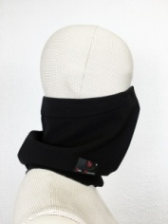 | Маска-трансформер с эргономичными вытачками, с одной центральной вытачкой на носу, вшитый пластиковый фиксатор для носа, ручная эластичная подгибка вверху, эластичная, цвет черный, плотный трикотаж джерси вискоза+полиэстер+эластан.  Можно носить на лице как маску, на шее как шарф-снуд, на голове как повязку и как шапочку-бини. Унисекс - подойдет как девушкам, так и юношам. | 700х2
 | Маска_снуд_03чернBalmain  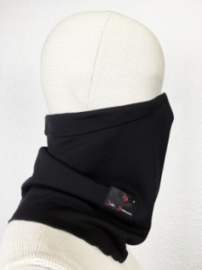 | Маска-трансформер с эргономичными вытачками, с одной центральной вытачкой на носу, вшитый пластиковый фиксатор для носа, ручная эластичная подгибка вверху, эластичная, цвет угольно-черный, двусторонний трикотаж Balmain (лицевая сторона гладкая, визуально похожая на шелк, изнаночная сторона матовая) 85%вискоза+15%полиамид+5%эластан.  Можно носить на лице как маску, на шее как шарф-снуд, на голове как повязку и как шапочку-бини. Унисекс - подойдет как девушкам, так и юношам. | 700х3
 | Маска_снуд_03темносерподвяз  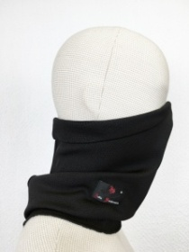 | Маска-трансформер с эргономичными вытачками, с одной центральной вытачкой на носу, вшитый пластиковый фиксатор для носа, ручная эластичная подгибка вверху, эластичная, цвет темно-серый, плотный безворсовый трикотаж вискоза+полиамид.  Можно носить на лице как маску, на шее как шарф-снуд, на голове как повязку и как шапочку-бини. Унисекс - подойдет как девушкам, так и юношам. | 700х3
 | Маска_снуд_03чернбенгалин  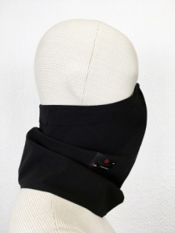 | Маска-трансформер с эргономичными вытачками, с одной центральной вытачкой на носу, вшитый пластиковый фиксатор для носа, цвет черный, эластичная ткань бенгалин вискоза 65%, полиэстер 30%, спандекс 5%.  Из необычной ткани - бенгалин! Эластичность почти как у трикотажа, но вид более элегантный - можно носить под классический костюм! Ткань тонкая, но жестче трикотажа, что создает более графичный образ с ломаными жесткими линиями.  Можно носить на лице как маску, на шее как шарф-снуд, на голове как повязку и как шапочку-бини. Унисекс - подойдет как девушкам, так и юношам.
 | Маска_снуд_03серджерси_рег  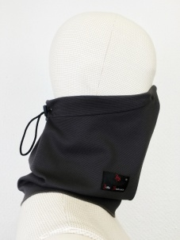 | Маска-трансформер с регулируемым обхватом (сзади резинка-фиксатор), универсальный размер, с эргономичными вытачками, с одной центральной вытачкой на носу, вшитый пластиковый фиксатор для носа, ручная эластичная подгибка вверху, эластичная, цвет серый, плотный трикотаж джерси вискоза+полиэстер+эластан, арт.044570011.  Можно носить на лице как маску, на шее как шарф-снуд, на голове как повязку, как бандану. Унисекс - подойдет как девушкам, так и юношам. | 700х2
 | Маска_снуд_03серджерси  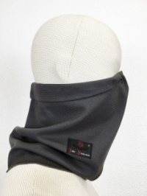 | Маска-трансформер с эргономичными вытачками, с одной центральной вытачкой на носу, вшитый пластиковый фиксатор для носа, ручная эластичная подгибка вверху, эластичная, цвет серый, плотный трикотаж джерси вискоза+полиэстер+эластан, арт.044570011.  Можно носить на лице как маску, на шее как шарф-снуд, на голове как повязку и как шапочку-бини. Унисекс - подойдет как девушкам, так и юношам. | 700х2
 | Маска_снуд_03сермеланж  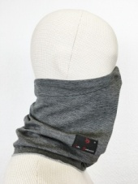 | Маска-трансформер с эргономичными вытачками, с одной центральной вытачкой на носу, вшитый пластиковый фиксатор для носа, ручная эластичная подгибка вверху, эластичная, цвет серый меланж, трикотаж джерси вискоза, арт.I12-107.  Можно носить на лице как маску, на шее как шарф-снуд, на голове как повязку и как шапочку-бини. Унисекс - подойдет как девушкам, так и юношам. | 700х4
 | Маска_снуд_03сершерсть  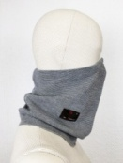 | Маска-трансформер с эргономичными вытачками, с одной центральной вытачкой на носу, вшитый пластиковый фиксатор для носа, ручная эластичная подгибка вверху, эластичная, цвет светло-серый, трикотаж джерси HugoBoss, 85%шерсть, 10%вискоза, 5%эластан.  Можно носить на лице как маску, на шее как шарф-снуд, на голове как повязку и как шапочку-бини. Унисекс - подойдет как девушкам, так и юношам. | 900
Маски из шелка, шерсти с шелком.
 | Маска_снуд_03шелк  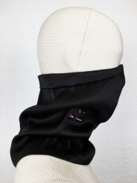 | Шелковая маска-трансформер с эргономичными вытачками, с одной центральной вытачкой на носу, вшитый пластиковый фиксатор для носа, цвет черный, плотный натуральный шелк с эластаном La Perla.  Премиальный уровень качества - ручная обработка швов haute couture, шикарное ощущение на лице натуральных шелковых волокон.  Можно носить как маску, как шарф-снуд.  Унисекс - подойдет как девушкам, так и юношам. | 1500х3
 | Маска_снуд_03шелксворотом  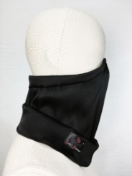 | Шелковая маска-трансформер с эргономичными вытачками, с одной центральной вытачкой на носу, со складкой-воротником внизу, вшитый пластиковый фиксатор для носа, цвет черный, плотный натуральный шелк с эластаном La Perla.  Премиальный уровень качества - ручная обработка швов haute couture, шикарное ощущение на лице натуральных шелковых волокон.  Можно носить как маску, как шарф-снуд.  Унисекс - подойдет как девушкам, так и юношам. | 1500
 | Маска_снуд_03тонкийшелк  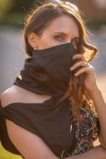 | Тонкая шелковая маска с эргономичными вытачками, с одной центральной вытачкой на носу, с вшитым пластиковым фиксатором для носа - 3шт, цвет черный, тонкий натуральный шелк с эластаном.  Премиальный уровень качества, шикарное ощущение на лице натуральных шелковых волокон. Возможно свободно дышать сквозь тонкий натуральный шелк.  Можно носить как маску, как шарф-снуд.  Унисекс - подойдет как девушкам, так и юношам. | 1100х3
 | Маска_забрало_03шелкобъем  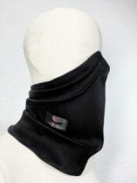 | Шелковая маска-трансформер с рельефными объемными складками, с одной центральной вытачкой на носу, вшитый пластиковый фиксатор для носа, цвет черный, плотный натуральный шелк с эластаном La Perla.Премиальный уровень качества - ручная обработка швов, шикарное ощущение на лице натуральных шелковых волокон.  Можно носить как маску, как шарф-снуд.  Унисекс - подойдет как девушкам, так и юношам. | 1500
 | Маска_забрало_03шелк  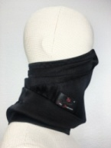 | Шелковая маска-трансформер с рельефными объемными складками, с одной центральной вытачкой на носу, цвет черный, плотный натуральный шелк с эластаном La Perla.  Премиальный уровень качества - ручная обработка швов, шикарное ощущение на лице натуральных шелковых волокон.  Можно носить как маску, как шарф-снуд.  Унисекс - подойдет как девушкам, так и юношам. | 1500
 | Маска_снуд_03шерстьшелк  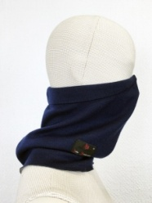 | Маска-трансформер с эргономичными вытачками, с одной центральной вытачкой на носу, вшитый пластиковый фиксатор для носа, ручная эластичная подгибка вверху, эластичная, цвет темно-синий/светло-серый, мягкий двусторонний трикотаж шерсть+шелк.  Можно носить на лице как маску, на шее как шарф-снуд, на голове как повязку и как шапочку-бини. Унисекс - подойдет как девушкам, так и юношам. | 1100
Маски-забрало
 | Маска-забрало_01чернджерси  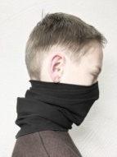 | Маска-трансформер подростковая с эргономичными вытачками, с одной центральной вытачкой на носу, эластичная, цвет черный,  - плотный трикотаж джерси вискоза+полиэстер+эластан (1шт);  - вискозный трикотаж (2шт).  Можно носить на лице как маску, на шее как шарф-снуд, на голове как повязку и как шапочку-бини. Унисекс - подойдет как мальчикам, так и девочкам. | 600х3
 | Маска_забрало_02шоколадджерси  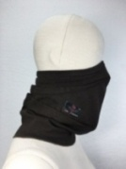 | Для байкеров. Под мотошлем.  Маска-трансформер с рельефными складками, с 2-мя боковыми вытачками на носу (что позволяет без проблем носить мотошлем - в местах прилегания мотошлема не должно быть швов), эластичная, цвет темный шоколад, плотный трикотаж джерси вискоза.  Можно носить на лице как маску, на шее как шарф-снуд, на голове как повязку и как шапочку-бини. Унисекс - подойдет как девушкам, так и юношам. | 700
 | Маска-забрало_03чернджерси  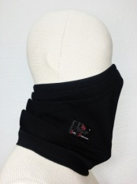 | Маска-трансформер с рельефными складками, с одной центральной вытачкой на носу, вшитый пластиковый фиксатор для носа, эластичная, цвет черный, плотный трикотаж джерси вискоза+полиэстер+эластан.  Можно носить на лице как маску, на шее как шарф-снуд, на голове как повязку и как шапочку-бини. Унисекс - подойдет как девушкам, так и юношам.  Фиксированные складки позволяют держать форму и создают более четкий силуэт в процессе трансформаций - не надо специально укладывать складки, за вас это уже сделал дизайнер.  Источник вдохновения - забрало средневекового рыцарского шлема. | 700
 | Маска_забрало_03темносерподвяз | Маска-трансформер с рельефными складками, с одной центральной вытачкой на носу, вшитый пластиковый фиксатор для носа, эластичная, цвет темно-серый, плотный безворсовый трикотаж вискоза+полиамид.  Можно носить на лице как маску, на шее как шарф-снуд, на голове как повязку и как шапочку-бини. Унисекс - подойдет как девушкам, так и юношам. | 700
 | Маска_забрало_03сермеланж  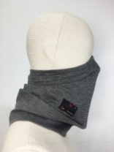 | Маска-трансформер с рельефными складками, с одной центральной вытачкой на носу, вшитый пластиковый фиксатор для носа, эластичная, цвет серый меланж, трикотаж джерси вискоза, арт.I12-107.  Можно носить на лице как маску, на шее как шарф-снуд, на голове как повязку и как шапочку-бини. Унисекс - подойдет как девушкам, так и юношам. | 700
 | Маска_забрало_03чернбенгалин | Маска-трансформер с рельефными складками, с одной центральной вытачкой на носу, вшитый пластиковый фиксатор для носа, цвет черный, эластичная ткань бенгалин - вискоза 65%, полиэстер 30%, спандекс 5%.  Можно носить на лице как маску, на шее как шарф-снуд, на голове как повязку.  Унисекс - подойдет как девушкам, так и юношам. | 700
Маски-повязки, банданы
 | Маска_повязка_черн  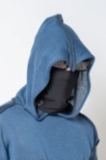 | Повязка на голову, маска на лицо с прорезями для ушей, эластичная, цвет черный, (2шт - вискозный трикотаж, 2шт - х/б трикотаж).  Можно носить как маску, как повязку на голову, как резинку для волос, как повязку на глаза, как шарф-снуд.  Унисекс - подойдет как девушкам, так и юношам. | 400х4
 | Маска_повязка_шоколад  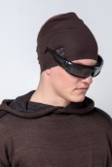 | Повязка на голову, маска на лицо, эластичная, цвет шоколад, высота 20см, обхват 44см, 48 см, плотный трикотаж с эластаном.  Можно носить как маску, как повязку на голову, как резинку для волос, как повязку на глаза, как шарф-снуд.  Унисекс - подойдет как девушкам, так и юношам. | 400х2
 | Маска_повязка_зел | Повязка на голову, маска на лицо с прорезями для ушей, эластичная, цвет белый с черно-зелеными розами, вискозный трикотаж (холодная вискоза).  Можно носить как маску, как повязку на голову, как резинку для волос, как повязку на глаза, как шарф-снуд. | 200х2
 | Б_003  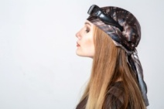 | Маска-бандана, темные геометрические полоски, цвет коричневый, квадратная, размер 65см х 65см, 100шелковый атлас.  Колористическое решение этого платка позволяет носить его с любым комплектом, создавая разные стили, в зависимости от обстоятельств. | 2400
 | Б_004  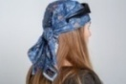 | Маска-бандана, цвет синий с оранжевой и белой набивкой, квадратная, размер 74см х 74см, 100хлопковый батист. | 2000
Митенки
 | Митенки_чернджерси_жен  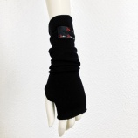 | Митенки женские, шитые, цвет черный, длина 30 см, плотный трикотаж джерси вискоза+полиэстер+эластан. | 300х2
 | Митенки_чернджерси_муж | Митенки мужские, шитые, цвет черный, длина 36 см, плотный трикотаж джерси вискоза+полиэстер+эластан. | 400
 | Митенки_ чернBalmain_жен | Митенки женские, шитые, цвет угольно-черный, длина 30 см, двусторонний (одна сторона гладкая, другая матовая) трикотаж Balmain 85%вискоза+15%полиамид+5%эластан. | 300
 | Митенки_ чернBalmain_муж | Митенки мужские, шитые, цвет угольно-черный, длина 36 см, двусторонний (одна сторона гладкая, другая матовая) трикотаж Balmain 85%вискоза+15%полиамид+5%эластан. | 400
 | Митенки_серджерси_жен  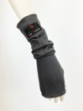 | Митенки женские, шитые, цвет серый, длина 30см, плотный трикотаж джерси вискоза+полиэстер+эластан, арт.044570011. | 300х2

Усл.обозначения:
Возможно изготовление на заказ (сроки зависят от модели).
Имеется в наличии.
Продано.

